Итоговое занятие Школы Искусствоведения
«Артдетектив «Пляшущие человечки»»

Тип занятия: занятие методологической направленности
Вид занятия: занятие - игра

Цель занятия: развитие навыков самоорганизации учебной деятельности учащихся в процессе искусствоведческой игры
Планируемые результаты обучения
Личностные:
- формирование ответственного отношения к обучению;
- формирование осознанного, уважительного и доброжелательного отношения к другому человеку, его мнению, мировоззрению;
- формирование коммуникативной компетентности в общении и сотрудничестве со сверстниками и педагогом;
- формирование умения провести самооценку своей деятельности.
Метапредметные:
- умение самостоятельно определять цели своего обучения;
- умение строить логическое рассуждение, умозаключение и делать выводы;
- умение осуществлять контроль и рефлексию своей деятельности в процессе достижения результата;
- умение корректировать свои действия в соответствии с изменяющейся ситуацией;
- умение применять и преобразовывать знаки и символы для решения учебных задач;
- умение осознанно использовать речевые средства в соответствии с задачей коммуникации для выражения своих чувств, мыслей и потребностей, планирования и регуляции своей деятельности.
Предметные:
- развитие художественного вкуса и творческого воображения;
- приобретение опыта в обсуждении картин художников разного периода;
- освоение художественной культуры во всём многообразии её видов, жанров и стилей как материального выражения духовных ценностей, воплощённых в пространственных формах;
- развитие потребности в общении с произведениями изобразительного искусства, освоение практических умений и навыков восприятия произведений искусства;
- применение в своей речи искусствоведческих терминов.
Оборудование:
для учителя: компьютер, плазменная панель, мультимедийная презентация;
для обучающихся: стикеры для целеполагания, репродукции, карточки- задания, рабочее поле, где выкладывается информация, «Рефлексивная мишень».

Технологическая карта занятия
«Артдетектив «Пляшущие человечки»»
Организационный этап – 2 минуты

Деятельность учителя | Деятельность ученика | Задания для учащихся, выполнение которых приведет к достижению запланированных результатов | Формируемые результаты обучения
Организует учащихся к деятельности на уроке | Внимательно слушают учителя, готовятся к выполнению задания. | Распределяются в группы. | Личностные:  формирование коммуникативной компетентности в общении и сотрудничестве со сверстниками.

Мотивационно-целевой этап - 6 минут

Деятельность учителя | Деятельность ученика | Задания для учащихся, выполнение которых приведет к достижению запланированных результатов | Формируемые результаты обучения
Мотивирует обучающихся н самостоятельное формулирование цели своей деятельности на занятии.  Знакомит с планом  игры. | Формулируют цель своей деятельности на занятии. | Сформулировать цель своей деятельности на занятии.  Решить ребус. | Личностные:  формирование ответственного отношения к обучению  Метапредметные:  умение самостоятельно определять цели своего обучения;  умение применять и преобразовывать знаки и символы для решения учебных задач;  умение осознанно использовать речевые средства в соответствии с задачей коммуникации для выражения своих чувств, мыслей и потребностей, планирования и регуляции своей деятельности.  Предметные:  применение в своей речи искусствоведческих терминов.
Практический этап – 29 минут

Деятельность учителя | Деятельность ученика | Задания для учащихся, выполнение которых приведет к достижению запланированных результатов | Формируемые результаты обучения
Организует работу в группах, помогает обучающимся | Работают в группе | Задание 1 «Факт о картине»  Задание 2 «Слова Свидетеля»  Задание 3 «Улики»  Задание 4 «Признание автора»  Задание 5 «Название и автор»  Задание 6 «Криптограмма» | Личностные:  формирование осознанного, уважительного и доброжелательного отношения к другому человеку, его мнению, мировоззрению;  формирование коммуникативной компетентности в общении и сотрудничестве со сверстниками и педагогом;  Метапредметные:  умение строить логическое рассуждение, умозаключение и делать выводы;  умение корректировать свои действия в соответствии с изменяющейся ситуацией;  умение применять и преобразовывать знаки и символы для решения учебных задач.  Предметные:  приобретение опыта в обсуждении картин художников разного периода;  развитие художественного вкуса и творческого воображения;  приобретение опыта в обсуждении картин художников разного периода;  освоение художественной культуры во всём многообразии её видов, жанров и стилей как материального выражения духовных ценностей, воплощённых в пространственных формах;  применение в своей речи искусствоведческих терминов;  развитие потребности в общении с произведениями изобразительного искусства, освоение практических умений и навыков восприятия произведений искусства.

Этап Рефлексия урока – 3 минуты

Деятельность учителя | Деятельность ученика | Задания для учащихся, выполнение которых приведет к достижению запланированных результатов | Формируемые результаты обучения
Организует рефлексию деятельности обучающимися | Анализирует свою деятельность на уроке | Проводит самооценку деятельности на занятии («Рефлексивная мишень»). | Личностные  формирование умения провести самооценку своей деятельности. Метапредметные  умение осуществлять контроль и рефлексию своей деятельности в процессе достижения результата.

Ход занятия:
- Организационный этап
Сегодня мы проведём итоговое заседание Школы Искусствоведения в форме Артдетектива. В детективных расследованиях применяют дедуктивный метод: выдвигаются догадки по представленным фактам, а, затем, на основе объединения истолкованных фактов формируется предположение.
В детективе должен быть сюжет, предмет расследования, сыщик, улики, показания свидетелей и признание, которое помогает расследованию дела. Сыщиками (детективами) будете вы, ребята. А, факты (улики, показания свидетелей и признание) вам будут предоставлены.

Сюжет детектива
На одном из островов в Балтийском море в заброшенном старинном замке были найдены произведения искусства. Не сохранились ни названия произведений, ни имена и фамилии авторов. Участковый опросил свидетелей, нашёл улики, нашёл личные дневники авторов. Необходимо сопоставить улики и показания свидетелей для выяснения авторства и названия произведений искусства. Нужно определить принадлежность произведений искусства к стилям. Полицейскому не хватает искусствоведческих знаний, поэтому он попросил помощи у нас, у артдетективов.
- Мотивационно-целевой этап
Узнаем предмет нашего расследования. К какому виду искусства принадлежат неизвестные произведения? Для того, чтобы это узнать, разгадаем ребус.
Ребус:
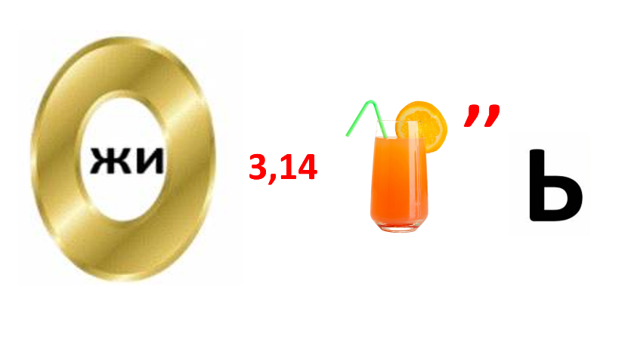
(Обучающиеся разгадывают ребус)
Ответ: живопись, пластический (пространственный) изобразительный вид искусства.
Расследовать мы будем Дело о Живописи.
Каждая Детективное агентство получает репродукцию пока неизвестной картины, пока неизвестного художника, пока неизвестного стиля.
Детективные агентства получают репродукции картин.

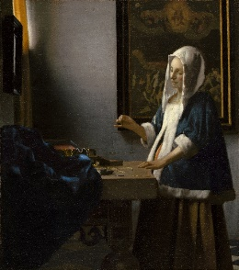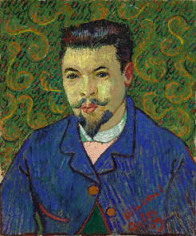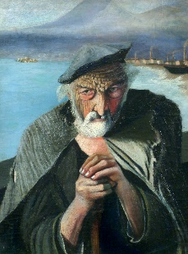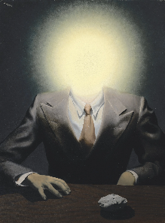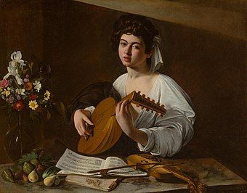
Группа 1
Группа 2
Группа 4
Группа 5
Группа 3

Сформулируйте цель свой деятельности на занятии.
(Обучающиеся записывают на стикере цель и помещают стикер на рабочее поле. Учитель контролирует процесс целеполагания).

Рабочее поле:
Репродукция картины
Цель занятия

Ознакомившись с целями групп, озвучиваю план деятельности:
- по фактам-подсказкам выдвинуть предположение - название картины и автора;
- на обратной стороне правильно выбранных фактах-подсказках расположены рисунки «пляшущие человечки». Они позволят решить криптограмму, благодаря которой вы узнаете стиль живописного произведения.
- Практический этап
Приступаем к расследованию.
1 задание «Факт о картине»
Каждая группа получает листочки с Фактами о картинах. Детектив-Искусствовед выбирает Факт о картине вашей группы.
Приложение 1 «Факт о картине»
Факт о картине
Картина прикрывала дыру в курятнике. Лишь по совету ценителя живописи, случайно обнаружившего эту живописную работу, владелец продал картину.

Факт о картине
Картина созвучна с событиями Страшного суда.

Факт о картине
Изображено напряжение между видимым и скрытым

Факт о картине
Это портрет обычного человека, такого как мы все и не более. В чем тут загадка?

Факт о картине
Это одновременно и «картина-гармония», и символика Христа.

Обучающие в группе решают какой факт подходит картине. Листочек с выбранным Фактом располагают на столе рядом с репродукцией. Остальные листочки складывают на край стола (можно к ним вернуться, пересмотреть свой выбор).
Рабочее поле:
Репродукция картины | Факт о картине
Цель занятия
Вы выбрали Факт о картине, с обратной стороны выбранного листочка нарисованы пляшущие человечки. Если выбор сделан правильно, они позволят расшифровать криптограмму на последнем этапе нашего занятия. Приступаем к следующему заданию.
2 задание «Слова Свидетеля»
В расследовании огромную роль играют Свидетели. Каждая группа получает листочек со свидетельскими показаниями. Вы должны выбрать Слова Свидетеля об авторе картины.
Приложение 2 «Слова Свидетеля»
Слова Свидетеля
Художник - "певец гнилых фруктов"

Слова Свидетеля
«Не создавая фантастических предметов и существ из глубин подсознания, художник устраивал "встречу зонтика и пишущей машинки на операционном столе", небанально сочетая банальные вещи».

Слова Свидетеля
«Художник умер, потому что стыдился разорения».

Слова Свидетеля
«Художник хотел набрасывать на бумагу каждый предмет, который встречался на пути».

Слова Свидетеля
«Живописец всегда имел репутацию сумасшедшего — он вел аскетический образ жизни, держался подальше от людей, странно себя вел, а при общении с другими иногда входил в образ пророка».
Обучающие в группе решают какие слова свидетелей подходят картине. Листочек с выбранными Словами свидетелей располагают на столе рядом с репродукцией и первым листочком с Фактом о картине. Остальные листочки складывают на край стола.
Рабочее поле:
Репродукция картины | Факт о картине
Репродукция картины | Слова Свидетеля
Цель занятия
Вы выбрали Слова Свидетелей о картине, с обратной стороны выбранного листочка нарисованы пляшущие человечки. Если выбор сделан правильно, они позволят расшифровать криптограмму на последнем этапе нашего занятия. Приступаем к следующему заданию.

3 задание «Улики»
В расследовании невозможно правильно истолковать Факты и показания Свидетелей без Улик. Перед вами Улики, выберете те, которые подходят вашей картине. Первая Улика расскажет нам о профессии портретируемого. Вторая Улика поможет понять тайный замысел художника.
Приложение 3 «Улики»
Предметы, характеризующие изображаемого, его профессию
Улика 1  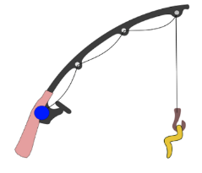 | Улика 1  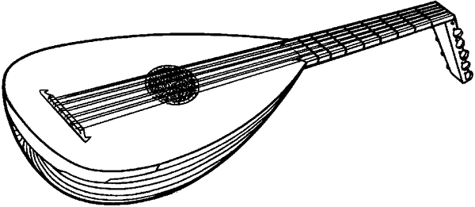
Улика 1   | Улика 1  
Улика 1

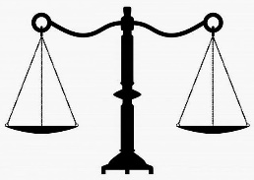
Предметы, раскрывающие символику изображения
Улика 2  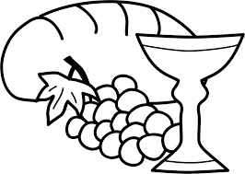 | Улика 2  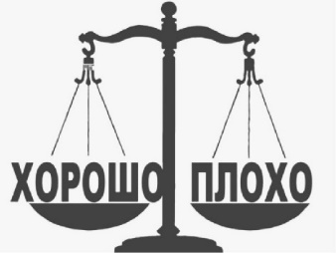
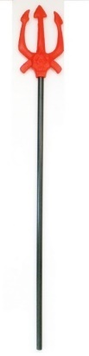  Улика 3  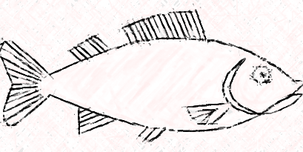 | Улика 4  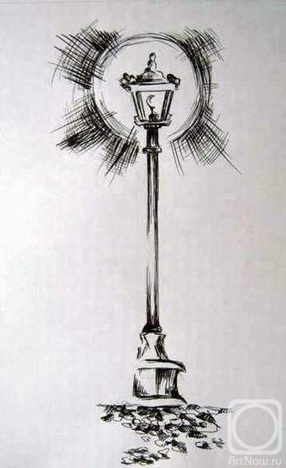
Улика 5

Обучающие в группе решают какие Улики подходят картине. Листочки с выбранными Уликами располагают на столе рядом с репродукцией, листочком с Фактом о картине и Словами Свидетеля. Остальные листочки складывают на край стола.

Рабочее поле:
Репродукция картины | Факт о картине
Репродукция картины | Слова Свидетеля
Репродукция картины | Улики 1
Цель занятия | Улики 2
Вы выбрали Улики, с обратной стороны выбранных листочков с Уликами нарисованы пляшущие человечки. Если выбор сделан правильно, они позволят расшифровать криптограмму на последнем этапе нашего занятия. Приступаем к следующему заданию.

4 задание «Признание Автора»
В расследовании огромную роль играют слова Признания Авторов. Выберите подходящее высказывание художника о своем творческом стиле.
Приложение 4 «Признание Автора»
Признание Автора
«Нет ничего более подлинно художественного, чем любить людей».
Признание Автора
«Я использовал контрастный свет для создания невероятного драматизма и реалистичности»
Признание Автора
«В душе каждого есть Бог и есть Дьявол».

Признание Автора
«Мои картины — не сны усыпляющие, а сны пробуждающие».
Признание Автора
«Главным выразительным средством, бесспорно, является свет».

Обучающие в группе решают какое Признание Автора подходит к картине. Листочки с выбранным Признанием располагают на столе рядом с репродукцией и ранее выбранными Фактом о картине, Уликами и Словами свидетелей. Остальные листочки складывают на край стола.
Рабочее поле:
Репродукция картины | Факт о картине
Репродукция картины | Слова Свидетеля
Репродукция картины | Улики 1
Цель занятия | Улики 2
Цель занятия | Признание Автора

Вы выбрали Признание автора, с обратной стороны выбранного листочка нарисованы пляшущие человечки. Если выбор сделан правильно, они позволят расшифровать криптограмму на последнем этапе нашего занятия. Приступаем к следующему заданию.

5 задание «Автор и название картины»
На вашем столе скопились Факты, Признания, Свидетельские показания. Нам необходимо проверить правильность ваших предположений.
Перед вами следующее задание: выберете правильное название и автора полотна.
Выбрав название и автора, можете скорректировать выбор Фактов, показания Свидетелей, Признание и Улики. Это очень важно!
Приложение 5 «Автор и название картины»
Ван Гог | «Женщина, взвешивающая жемчуг»
Рене Магритт | «Лютнист»
Вермеер Делфтский | «Старый Рыбак»
Микеланджело да Караваджо | «Принцип удовольствия»
Тивадар Костка Чонтвари. | «Портрет доктора Феликса Рея»
Группы делают выбор названия картины и автора. Корректируют предыдущий выбор. Лишние листочки складывают на край стола.
Рабочее поле:
Репродукция картины | Факт о картине
Репродукция картины | Слова Свидетеля
Репродукция картины | Улики 1
Автор и название картины
Цель занятия | Улики 2
Цель занятия | Признание Автора

Вы определили автора и название картины, с обратной стороны выбранных листочков нарисованы пляшущие человечки. Если выбор сделан правильно, они позволят расшифровать криптограмму на следующем этапе нашего занятия.
Выбор сделан. Озвучиваем результаты расследования. Высказывание должно быть четким и аргументированным (вспоминаем Факты, Улики, слова Свидетелей и Признание Авторов).
Примерные выступления группы обучающихся
(В процессе защиты педагог дополняет сведения о картинах и художниках)

Первое Детективное агентство
Название | Автор | Факт о картине | Слова Свидетеля | Улики | Признание Автора
«Женщина, взвешивающая жемчуг» | Вермеер Делфтский | Картина созвучна с событиями Страшного суда. | Художник умер, потому что стыдился разорения». | 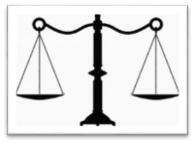  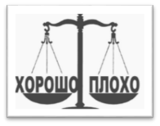 | «Главным выразительным средством, бесспорно, является свет»

Картина - аллегория равновесия. Героиня полна внутреннего покоя и сосредоточенности. Осторожно, дабы не нарушить равновесие, она держит весы в правой руке, а левой опирается на крышку стола. Едва различимо изображение «Страшного суда» на картине позади модели. Эта апокалипсическая сцена перекликается с действиями женщины. На Страшном суде Христос будет отделять добро от зла, праведников от грешников, и все земные ценности покажутся ничтожными. Женщина взвешивает свое богатство, а Христос - человеческие души.
Художник умел изображать предметы так, как они существуют в жизни, как их видит человек, не фокусируя взгляд на чем-то определенном, а воспринимая в целом. Но главное в его произведениях – это свет, который льётся из окна, обволакивая мягким цветом все предметы в комнате.

Второе Детективное агентство
Название | Автор | Факт о картине | Слова свидетеля | Улики | Признание Автора
«Портрет доктора Феликса Рея» | Ван Гог | Картина прикрывала дыру в курятнике. Лишь по совету ценителя живописи, случайно обнаружившего эту живописную работу, владелец продал картину. | «Художник хотел набрасывать на бумагу каждый предмет, который встречался на пути». |    | «Нет ничего более подлинно художественного, чем любить людей».

Портрет был исполнен Ван Гогом после первого приступа душевной болезни художника. В это время Феликс Рей, представленный на портрете, был практикантом в больнице Арля, в которой и лечился Ван Гог. Ван Гог нарисовал этот портрет в благодарность доктору за заботу. Портрет, по свидетельству современников, получился удивительно похожим на модель. Простота композиции, яркость красок позволяют мастеру выявить главные черты модели, «жизненный стержень» образа. В портрете нет психологизма в привычном понимании этого слова, но есть духовная напряженность. Нервные линии, обрисовывающие фигуру, импульсивный формообразующий мазок-штрих, выявляющий структуру лица, придают облику персонажа повышенную экспрессию. Острая «самурайская» бородка Рея, как и узорчатый декоративный фон с яркими цветовыми контрастами, свидетельствуют об увлечении Ван Гога японским искусством.
Известно, что картина не понравилась ни матери доктора, ни доктору Рею. Доктор не оценил подарка пациента. Существует предание, что картина была сначала сослана на чердак в доме Рея, а затем прикрывала дыру в курятнике. Лишь по совету художника, обнаружившего эту работу, доктор Рей продал картину коллекционеру.

Третье Детективное агентство
Название | Автор | Факт о картине | Слова Свидетеля | Улики | Признание Автора
«Старый Рыбак» | Тивадар Костка Чонтвари | Это портрет обычного человека, такого как мы все и не более. В чем тут загадка? | «Живописец всегда имел репутацию сумасшедшего — он вел аскетический образ жизни, держался подальше от людей, странно себя вел, а при общении с другими иногда входил в образ пророка». | 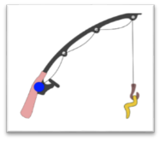    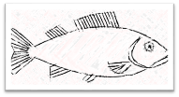 | «В душе каждого есть Бог и есть Дьявол».

Картина «Старый рыбак» принадлежит кисти венгерского художника-самоучки по имени Тивадар Костка Чонтвари. Аптекарь по профессии, Чонтвари написал картину в 1902 году, заложив в нее свой подтекст и изобразив на ней двух человек, две сущности... Однако при жизни автора секрет картины так и не был разгадан - простому обывателю виделся на полотне лишь образ старого рыбака.
Столетняя загадка была раскрыта лишь недавно: если к середине картины приставить вертикальное зеркало, то в зависимости от того куда оно обращено, можно увидеть или Бога, сидящего в лодке, со спокойной горой на заднем плане, или дьявола, сидящего на вулкане со штормовым озером сзади. В каждом человеке может быть как Бог (правое плечо рыбака), так и Дьявол (левое плечо старика), словно говорит нам художник.
На родине, в Венгрии, живописец всегда имел репутацию сумасшедшего — он вел аскетический образ жизни, держался подальше от людей, странно себя вел, а при общении с другими иногда входил в образ пророка. Такой была и его живопись — непонятной и символической. При жизни Костка так и не продал ни одной картины. Даже музей искусства отказался принимать в дар эти картины. Тивадар Костка сошел с ума и умер в нищете, никому не нужным изгоем.

Четвертое Детективное агентство
Название | Автор | Факт о картине | Слова Свидетеля | Улики | Признание Автора
«Принцип удовольствия» | Рене Магритт | Изображено напряжение между видимым и скрытым | «Не создавая фантастических предметов и существ из глубин подсознания, художник устраивал "встречу зонтика и пишущей машинки на операционном столе", небанально сочетая банальные вещи». | 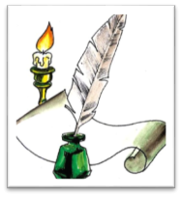  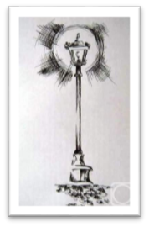 | «Мои картины — не сны усыпляющие, а сны пробуждающие».

Картина «Принцип удовольствия» демонстрирует несколько узнаваемых тем в творчестве Рене Магритта: визуальный и интеллектуальный парадокс, сверхъестественное изменение знакомого и напряжение между видимым и скрытым. Это портрет Эдварда Джеймса, аристократа и наследника миллионов, который превратился в эксцентричного поэта и влиятельного покровителя сюрреалистов.
В июне 1937 года художник написал Джеймсу: «Я сделал картину с изображением человека, чья голова – это свет…».
«Принцип удовольствия» олицетворяет интерес Магритта к тому, что скрыто в нашей визуальной реальности. На протяжении своей карьеры художник использовал сюрреалистические образы, которые противостоят нашему увлечению скрытым. В одном из своих немногих интервью (а Магритт не выносил публичности и дискуссий о своём творчестве) художник сказал: «Всё видимое что-то скрывает; мы всегда хотим разглядеть скрытое за тем, что видим. Этот интерес может принять форму довольно противоречивого чувства, своего рода конфликта между видимым-скрытым и видимым-очевидным». В «Принципе удовольствия» он строит эту коллизию на одном парадоксе: нам необходим свет, чтобы увидеть, а не заслонить лицо человека в тёмной комнате.

Пятое Детективное агентство
Название | Автор | Факт о картине | Слова Свидетеля | Улики | Признание Автора
«Лютнист» | Микеланджело да Караваджо | Это одновременно и «картина-гармония», и символика Христа. | Художник - "певец гнилых фруктов" | 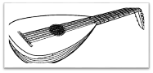  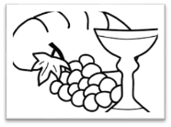 | «Я использовал контрастный свет для создания невероятного драматизма и реалистичности»

На картине юноша настраивает лютню. Все это написано так тонко, так виртуозно, что кажется, будто зритель и сам слышит звучание инструмента.
В те времена в живописи очень часто варьировалась тема "суеты сует", "напоминания о смерти". Молодость, преходящая красота, увядающие листья, улетающий звук музыки - все это были приметы тщетности земной суеты, все говорило о бренности мира. Рисовал Караваджо натюрморт в картине долго, фрукты начинали портиться. Поэтому художника называли певцом «гнилых фруктов".
Располагая на столе скрипку, ноты, груши, вазу с цветами, - Караваджо строго отграничивает один предмет от другого, показывая причудливые изгибы светло-коричневого дерева инструмента, твердость тонкого желтоватого листа бумаги, округлость светло-зеленого плода, прозрачное стекло сосуда и яркость цветов.
Это одновременно и «картина-гармония», и символика Христа. Картина содержит следующие символы, связанные с Иисусом Христом.
1. Ирис — символизирует явление Христа, несущего мир на землю.
2. Роза — символ страстей и крови Иисуса.
3. Жасмин — символ любви и всепрощения. Белый цвет напоминает о чистоте и непорочности Иисуса.
4. Маргаритка — символизирует детство Христа.
5. Шиповник — один из символов тернового венца Иисуса.
6. Апельсин — символ вечной праведности Господа.
7. Инжир (смоковница) — символ воскресения.
8. Слива —символ верности. Темная фиолетовая слива указывает на страдания и смерть Христа, желтая — на чистоту Иисуса, а красная представляет собой символ его милосердия.
9. Груша — своей мягкостью и сладостью уподобляется мягкости и любви Бога к миру.
Светотенью сформировано лицо и фигура юноши с лютней, темный фон подчеркивает насыщенность выступающих вперед светлых тонов, предметность всего представленного живописцем на картине.
Мы провели расследование, сделали выводы: узнали автора и название работы. Не хватает информации о стилях, к которым принадлежат полотна.
6 задание «Криптограмма»
В хорошем детективе читатель иногда не может угадать замысел автора. Раскрывается задумка писателя только в конце книги. Мы подходим к последнему этапу расследования. Переверните ваши листочки. Вы видите пляшущих человечков, как в рассказе Артура Конан Дойла о Шерлоке Холмсе и докторе Ватсоне.
Это криптограмма – зашифрованная информация о названии стиля, в которой написана картина. Каждое Детективное агентство получает лист с пляшущими человечками для расшифровки криптограммы:
Приложение 6 «Пляшущие человечки»
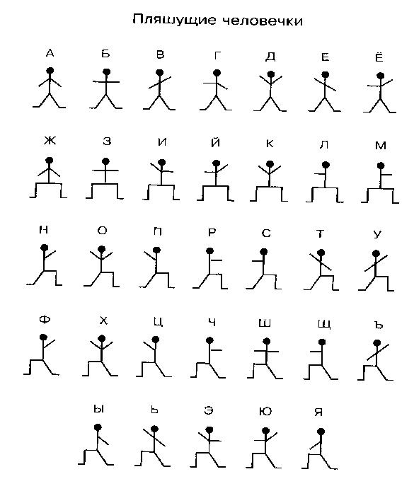
Кто разгадает криптограмму, озвучивает название стиля.

(Если педагог уверен, что группы быстро справятся с заданиями, то он может усложнить криптограмму: составить её как набор определенных букв, из которых надо сложить в слово).

Учащиеся расшифровывают криптограмму:
«Женщина, взвешивающая жемчуг»
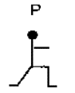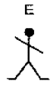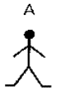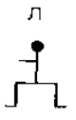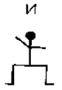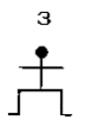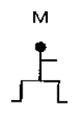
«Лютнист»
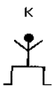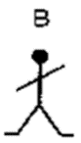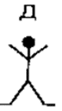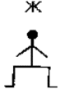
«Старый Рыбак»
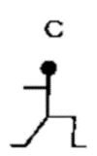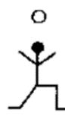
«Принцип удовольствия»
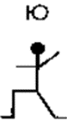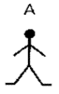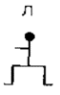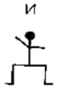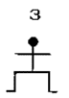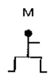
«Портрет доктора Феликса Рея»
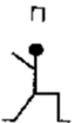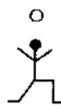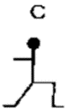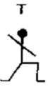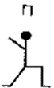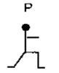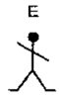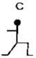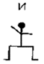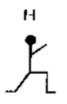

Рабочее поле:
Репродукция картины | Факт о картине
Репродукция картины | Слова Свидетеля
Репродукция картины | Улики 1
Автор и название картины
Цель занятия | Улики 2
Цель занятия | Признание Автора
Цель занятия | Название стиля

(Учащиеся озвучивают названия стилей и дают краткую его характеристику, педагог дополняет информацию)

Реализм - (от позднелатинского reālis — «действительный») художественный стиль, который правдиво и объективно воспроизводит действительность во всех ее подробностях, вне зависимости от степени красоты изображаемого на картине.
Караваджизм (caravagisme) — стиль в живописи конца XVI начала XVII веков, сочетающий силу реализма и драматизм барокко. Он легко узнаваем благодаря выразительным цветовым контрастам, смелому использованию красно-чёрных доминант.
Символизм - (фр. Symbolisme) - одно из крупнейших течений в искусстве характеризуемое стремлением к новаторству, использованием символики, недосказанности, намёков, таинственных и загадочных образов.
Сюрреализм - направление искусства, ставящее своей целью возвышение духа и отделение его от материального. Дословно обозначает «совмещение сна и реальности». Сюрреалисты творили, не обращая внимания на привычную и традиционную эстетику. Часто в этом им помогали гипноз, алкоголь и различные наркотические вещества. Причудливое и несоответствующее принятым в обществе стандартам — основная движущая сила сюрреалистического искусства.
Постимпрессионизм (Post-Impressionism) - название художественного течения на рубеже 19 - 20 вв., характеризующееся повышенной условностью изображаемого и стремлением передать обобщённый и цельный образ мира.
- Этап Рефлексия урока
Наше занятие подходит к завершению. Каждая группа получает «Рефлексивную мишень». Мишень разделена на секторы: «Достижение цели», «Взаимопонимание», «Новые знания», «Удовлетворение от работы». Сделайте «выстрелы» в мишень, ставя в каждом секторе фломастером отметку, соответствующую оценке того или иного аспекта деятельности в группе. Чем выше оценка, тем ближе к «яблочку» — центру мишени, чем ниже — тем ближе к её краю, «молоку».
Приложение 7 «Рефлексивная мишень»

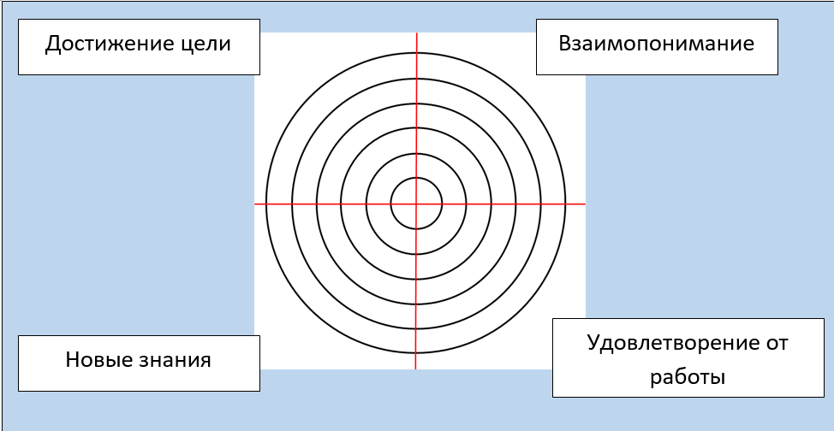
Обучающиеся анализируют свою деятельность.
Педагог благодарит всех обучающихся, дает краткую оценку их деятельности на занятии.

Список литературы
- История зарубежного искусства: Учебник/ Науч.-исслед. Ин-т теории и истории изобразительных Искусств ордена Ленина Акад. Художеств СССР; Под ред. М. Т. Кузьминой, Н. Л. Мальцевой, 3-е изд.- М.: Изобразительное Искусство, 1983.
- Ивлев С. И. Художественная культура нового времени, Международный союз книголюбов. - М.: ООО «Фирма МХК», 2001 год
- О.Г. Ойстрах и Т.Л. Демидова Мировая художественная культура, Международный союз книголюбов. –М.: ООО «Фирма МХК», 2001 год.

Ссылки:
Репродукции:
«Портрет доктора Феликса Рея» - https://ar.culture.ru/ru/subject/portret-doktora-reya
«Женщина, взвешивающая жемчуг» - https://goo.su/2Owe
«Старый рыбак» - https://clck.ru/RbDhM
«Лютнист» - https://clck.ru/RcKUV
«Принцип удовольствия» - http://vev.ru/uploads/images/00/01/64/2014/02/22/3f19f3.jpg
Описание картины:
«Старый рыбак» - https://goo.su/2OWE
«Портрет доктора Рея» - https://goo.su/2oWF
«Женщина, взвешивающая жемчуг» - http://cvetamira.ru/vermeer-yan-delftskiy-1632-1675
«Лютнист» - https://wanderings.online/lyutnist-karavadzho/, https://museumsworld.ru/100kartin/100karrt_26.html
«Принцип удовольствия» - http://vev.ru/blogs/rene-magritt-i-ego-strannosti.html
Картинки «Улики»:
картинка «Стетоскоп» - https://pngimg.com/uploads/stethoscope/stethoscope_PNG69.png
картинка «Лютня» - https://dic.academic.ru/pictures/es/276321.jpg
картинка «Перо и свиток» - https://s3.deti123.ru/prod/source/origin/tales/pero-i-cernilnica/0.jpg
картинка «Удочка» - https://bipbap.ru/wp-content/uploads/2017/12/26247889-btgrdr5kc.png
картинка «Весы» - https://bipbap.ru/wp-content/uploads/2018/09/1-640x453.jpg
картинка «Фонарь» - https://goo.su/2OWF
картинка «Трезубец» - https://goo.su/2owg
картинка «Рыба» - https://goo.su/2oWG
картинка «Вино и хлеб» - https://goo.su/2OWg
картинка «Хорошо-плохо» - https://goo.su/2owH
картинка «Спасибо, доктор» - https://goo.su/2oWH
Направления в живописи
Сюрреализм - https://fin-book.ru/syurrealizm-eto-prostymi-slovami/
Реализм - https://artchive.ru/encyclopedia/4293~Realism
Караваджизм - https://veryimportantlot.com/ru/news/blog/karavadzhizm-borba-sveta-i-tmy
Символизм - https://clck.ru/Rbpt9
Постимпрессионизм - http://www.arthistory.ru/postimpress.htm

Пляшущие человечки - https://goo.su/2OwH
«Рефлексивная мишень» - https://clck.ru/RcGyD

